CHANGES HISTORY
PIC | Date | Remarks
SIMPI.GRA | 2018.12.10 | Created
SIMPI.GRA | 2018.12.18 | Change and add some information about masuk page

Objektif :
Nasabah yang ingin mengakses akun.

Menu :
- Masuk
- Daftar :
- Lupa Kata Sandi :

Deskripsi :
- Masuk
Nasabah memasukkan email dan kata sandi akun.
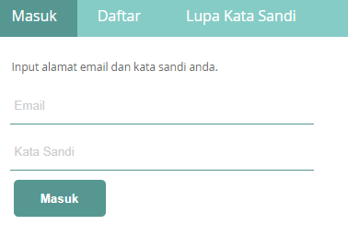

- Daftar
Nasabah yang belum memiliki akun, dan menginput data seperti nama depan, nama belakang, handphone, email, dan pilih apakah dia nasabah baru atau sudah pernah jadi nasabah kemudian daftar.
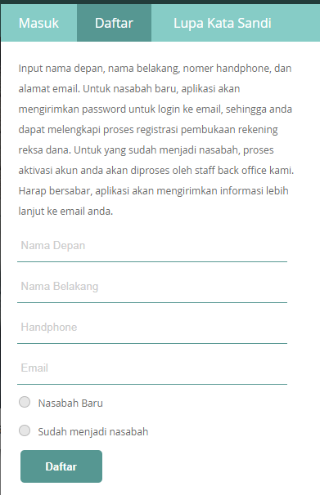

- Lupa Kata Sandi
Nasabah yang lupa kata sandi dari akunnya dapat mereset kembali di menu ini, masukkan email nasabah, maka kata sandit reset akan dikirim melalui email.
